Электронный журнал


Организация работы по охране труда / организация отдыха
Как организовать безопасную работу водителей
Роман УШАКОВ
руководитель отдела качества Департамента труда и специальной оценки условий труда, EcoStandard group
Главное в статье
- Контролируйте нормальный режим труда и отдыха водителей
- Следите, чтобы максимальное время работы водителя было не более 12 часов в день
- Согласуйте с профсоюзом изменения рабочего времени водителей
- Предоставляйте водителям еженедельный непрерывный отдых не меньше 42 часов

Безопасное вождение можно определить многими факторами. Это техническое состояние транспортного средства, состояние дороги, сложность маршрута. Но есть еще один важный критерий — самочувствие водителя. Он зависит от режима труда и отдыха. Непродолжительный сон, накопившаяся усталость ведут к ухудшению состояния здоровья водителя. От этого увеличивается риск несчастного случая.

Как организовать рабочий день
Режим труда водителей имеет свои особенности. Они зависят от характера работы, ее напряженности. Требования к режиму труда и отдыха установлены Положением об особенностях режима рабочего времени и времени отдыха водителей автомобилей (приказ Минтранса России от 20 августа 2004 года № 15). Документ не распространяется на водителей международных рейсов и работающих в вахтовой бригаде. Требования к охране труда водителей утверждены Межотраслевыми правилами по охране труда на автомобильном транспорте (постановление Минтруда России от 12 мая 2003 года № 28).
Нормальная продолжительность рабочего времени для водителей, как и у большинства других работников, должна быть не более 40 часов в неделю (cт. 329 ТК РФ). Обычно смена длится семь или восемь часов. Если стандартную продолжительность работы обеспечить нельзя, вводят суммированный учет рабочего времени за один месяц. Например, если грузы или пассажиров перевозят между районами и областями на большие расстояния. Во время сезона отпусков в курортной местности учетный период может быть увеличен до шести месяцев.
Нормальная продолжительность рабочего дня
Рабочая неделя | Количество выходных дней в неделю | Продолжительность смены
5-дневная | 2 | 8 часов
6-дневная | 1 | 7 часов

Суммированный учет рабочего времени вводят после согласования с профсоюзом или другим представительным органом работников. При таком учете смена водителя должна быть не более 10 часов.

Обратите внимание
Минтруд приказом от 14 ноября 2016 года № 635н утвердил Правила по охране труда на городском электрическом транспорте

Смену можно увеличить до 12 часов, если в течение этого времени водитель будет управлять автомобилем не более 9 часов. Например, когда при междугородной перевозке водителю необходимо доехать до места отдыха. А также для водителей:
- городских автобусов;
- учреждений здравоохранения;
- коммунальных, аварийных, аварийно-спасательных служб;
- органов государственной власти;
- руководителей организаций и др.

Какой режим установить водителям городского транспорта
Если водитель автобуса работает на регулярном городском или пригородном автобусном маршруте, ему можно установить так называемый график работы «на разрыве».
Рабочий день делится на две части. Для этого нужно получить письменное согласие работника. График утверждает приказом руководитель организации. Документ обязательно нужно согласовать с профсоюзом.

Обратите внимание
Время «разрыва» не включают в рабочее время водителя

При «разрывном» графике общая продолжительность смены не должна превышать 10 или 12 часов, а перерыв между частями смены — 2 часов. В него не входит перерыв для отдыха и питания.
Перерыв между частями смены нужно сделать максимум через пять часов после начала работы. А если его установили позже четырех часов, то водителю дополнительно предоставляют специальные перерывы для отдыха от управления автомобилем в пути. Продолжительность этих перерывов — минимум 15 минут.
Если до конца первой части смены специальный перерыв не предоставляли, его можно организовать во второй части смены через три часа после ее начала. Если смена состоит из двух частей по 5 часов, в каждой из них нужно предоставить водителю перерыв на 15 минут (смотрите пояснительные схемы 1 и 2).
Схема 1. Организация работы с перерывом на обед через 3,5 часа от начала
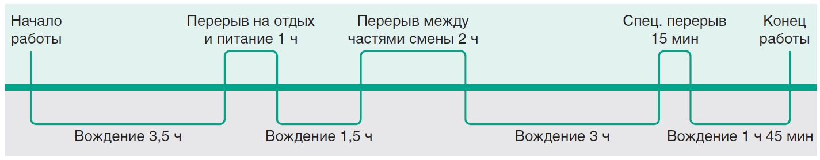
Схема 2. Организация работы с перерывом на обед через 5 часов от начала
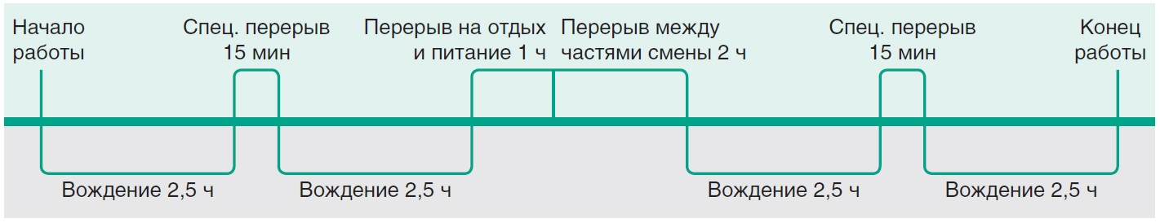
Пример. Водитель автобуса вышел на маршрут от станции метро до железнодорожного вокзала в 6 ч утра. Продолжительность смены — 10 ч. По правилам внутреннего трудового распорядка через 5 ч водитель должен сделать перерыв на обед и отдых продолжительностью 2 ч.
6:00 начало работы
8:30—8:45 специальный перерыв
8:45—11:15 вождение
11:15—13:15 междусменный отдых
13:15—15:15 вождение
15:15—16:15 перерыв на питание и отдых
16:15—17:45 вождение
17:45—18:00 специальный перерыв
18:00—19:45 вождение
Водитель начинает работать в 6 ч утра и заканчивает в 8 ч вечера, но это не нарушение, так как он непосредственно управляет автомобилем 10 ч (регламентированная смена).

Как рассчитать допустимое время управления автомобилем
Основную часть рабочего времени водителя занимает непосредственно управление автомобилем. В течение смены оно не может превышать 9 часов.
В некоторых случаях оно не должно быть более 8 часов.
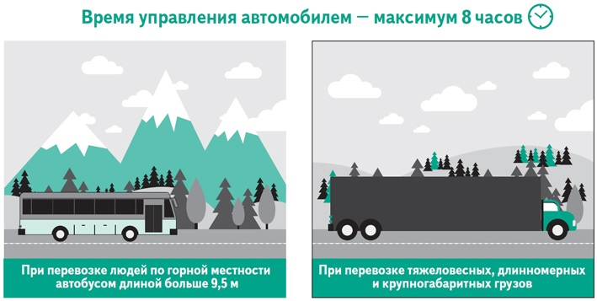
При суммированном учете время управления автомобилем за смену может быть увеличено до 10 часов, но не более двух раз в неделю. При этом суммарная продолжительность управления автомобилем за две недели подряд не должна превышать 90 часов.

Как рассчитать время отдыха водителя
Отдых водителя — это перерыв на отдых и питание в течение смены и междусменный перерыв — выходной.
Работодатель обязан предоставить водителю перерыв для отдыха и питания от 30 минут до 2 часов в день. Его обычно организуют в середине рабочего дня.

Важно
Если на автомобиле не установлен тахограф, руководителя организации оштрафуют на сумму до 10 000 рублей (ч. 1 ст. 11.23 КоАП РФ)

Конкретное время перерыва, его продолжительность и общая продолжительность перерывов устанавливает работодатель с учетом мнения профсоюза или по соглашению с работником.
Для междугородных перевозок первый специальный перерыв на 15 минут должен быть организован не позже чем через 4 часа после начала движения. В дальнейшем их нужно предоставлять каждые два часа. Если на это время попадает перерыв на обед, специальный перерыв не предоставляют.
Продолжительность ежедневного междусменного отдыха вместе со временем перерыва для отдыха и питания должна быть не менее двойной продолжительности времени работы в предшествующий рабочий день.


Если ведут суммированный учет рабочего времени, то продолжительность ежедневного междусменного отдыха — не менее 12 часов.
Еженедельный непрерывный отдых (выходной день) не может быть меньше 42 часов.
При суммированном учете рабочего времени выходные дни устанавливают в различные дни недели по графикам работы (сменности). Число выходных дней в текущем месяце должно быть не меньше количества полных недель в месяце.

